中国铁矿石价格指数（CIOPI）
中国钢铁工业协会 2019年11月22日印发

一、进口铁矿石价格（OPI）
11月22日，直接进口铁矿石62%品位干基粉矿到岸价格为86.02美元/吨（即1.3874美元/吨度），环比每吨上升1.31美元，升幅为1.55%，当月平均价格为82.52美元/吨。
11月22日，现货贸易进口铁矿石62%品位干基粉矿人民币含税价格为714.20元/吨，环比每吨上升6.39元，升幅为0.90%，当月平均价格为703.00元/吨。
11月22日，直接进口铁矿石58%品位干基粉矿到岸价格为76.00美元/吨（即1.3103美元/吨度），环比每吨上升1.00美元，升幅为1.33%，当月平均价格为73.03美元/吨。
11月22日，现货贸易进口铁矿石58%品位干基粉矿人民币含税价格为621.55元/吨，环比每吨上升3.52元，升幅为0.57%，当月平均价格为608.00元/吨。
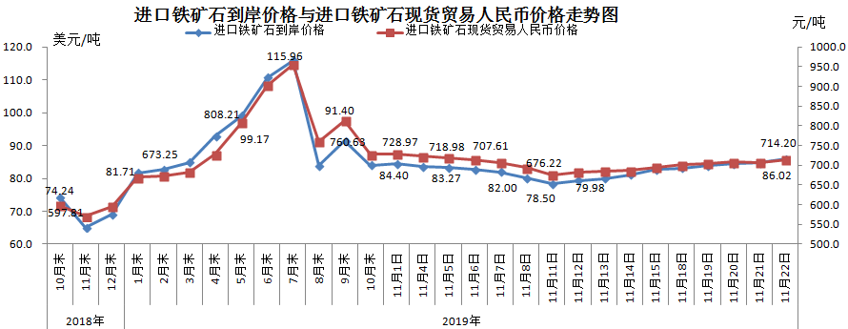
二、国产铁矿石价格
11月22日，国产铁矿石62%品位干基铁精矿含税价格为699.29元/吨，环比每吨下降1.03元，降幅为0.15%；比进口铁矿石降14.91元/吨，降幅为2.09%；当月平均价格为713.34元/吨，比进口铁矿石高10.34元/吨，升幅为1.47%。
11月22日，国产铁矿石65%品位干基铁精矿含税价格为779.10元/吨，环比每吨下降1.18元，降幅为0.15%；当月平均价格为795.14元/吨。
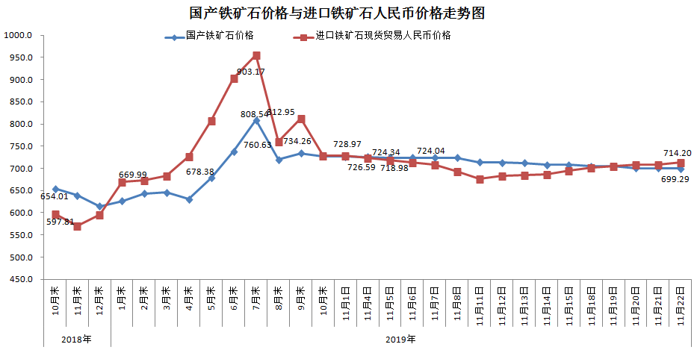
三、中国铁矿石价格指数（CIOPI）
11月22日，中国铁矿石价格指数（CIOPI）318.39点，环比上升4.00点，升幅为1.27%。其中：国产铁矿石价格指数为317.96点，环比下降0.47点，降幅为0.15%；进口铁矿石价格指数为318.47点，环比上升4.85点，升幅为1.55%。
